Informacja dotycząca nabywania licencji.

Jeżeli chcemy nabyć prawa do piosenki (utwór słowno muzyczny), utworu muzycznego, utworu literackiego lub wiersza, należy wystąpić o udzielenie licencji do organizacji zbiorowego zarządzania prawami autorskimi lub prawami pokrewnymi zgłaszając się do:
- ZAiKS-u: kompozytor, autor tekstu( wiersz, tekst literacki)
- SAWP-u/STOART-u: wykonawca
- ZPAV-u: producent płyty (jeśli korzystamy z nagrania z płyty):

Nazwa organizacji: | Podmiot reprezentowany/uprawnione do uzyskania wynagrodzenia: | Adres organizacji:
1. ZAiKS – Stowarzyszenie autorów i kompozytorów scenicznych  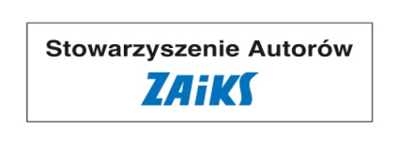 | Z tytułu małych praw autorskich chronieni są:  kompozytor, autorzy tekstu /piosenki, poezji do 13 wersów, prozy itp., autor scenariusza, autor opracowania wersji, choreograf, tłumacz, autor aranżacji, autor: tekstu, komentarza ,dialogu do filmu, autor skeczów, autor monologu, autor fotografii, autor konferansjerki, autor wykładu itp.  Dotyczy to repertuaru polskiego i zagranicznego.  Z tytułu wielkich praw autorskich uprawnieni są: za utwory literackie i dramatyczne: autorzy tekstu, autor opracowania, tłumacz, autor adaptacji  Za utwory dramatyczno-muzyczne: autor tekstu, kompozytor  Za utwory muzyczno choreograficzne i pantomimy: kompozytor, autor libretta, autor choreografii. | Stowarzyszenie Autorów ZAiKS:  ul. Hipoteczna 2  00-092 Warszawa  centrala +48 (22) 827 6061...69  fax +48 (22) 828 9204 zaiks@zaiks.org.pl  recepcja / punkt informacyjny:  +48 (22) 556 71 01  +48 (22) 556 71 02  ul. Nalewki 8  00-158 Warszawa  recepcja: +48 (22) 635 5177 / +48 (22) 635 5253  fax: +48 (22) 635 5546
2. ZASP - Związek Artystów Scen Polskich  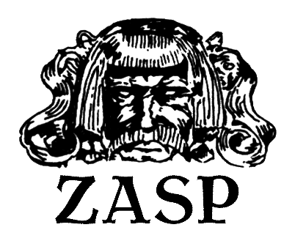 | Artyści i twórcy zatrudnieni i angażowani w teatrach, na estradzie, oraz w radiu, telewizji, filmie i dubbingu. | Związek Artystów Scen Polskich:  Al. Ujazdowskie 45  00-536 Warszawa  e-mail: zasp@zasp.pl
3. ZPAV - Związek Producentów Audio Video  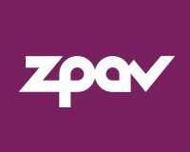 | Producenci fonogramów i wideogramów. | Związek Producentów Audio Video:  ul. Kruczkowskiego 12 m 2  00-380 Warszawa  tel.: +48 (22) 622 92 19, 625 69 66  fax: +48 (22) 625 1661  -mail: biuro@zpav.pl  www: www.zpav.pl
4. SAWP - Stowarzyszenie Artystów Wykonawców Utworów Muzycznych i Słowno – Muzycznych | Artyści wykonawcy muzyki, w tym muzyki w utworach audiowizualnych (filmach, serialach):  /piosenkarze, zespoły muzyczne, orkiestra, instrumentaliści muzycy, którzy wykonują ilustrację muzyczną. | SAWP:  ul. Tagore 3  02-647 Warszawa  e-mail: biuro@sawp.pl  fax: 22 624-71-27 wew. 109
5. STOART – Związek Artystów Wykonawców | Artyści wykonawcy utworów muzycznych lub słowno – muzycznych. | STOART:  Zarząd, Biuro Zarządu  ul. Nowy Świat 64  00-357 Warszawa  tel./fax. +48 (22) 827 83 71  tel./fax. +48 (22) 629 28 54  tel. +48 (22) 629 28 52  tel. +48 (22) 828 25 68
6. SFP/ZAPA Stowarzyszenie Filmowców Polskich/Związek Autorów i Producentów Audiowizualnych | Reżyserzy, operatorzy filmowi, montażyści, dźwiękowcy i inni współtwórcy utworów audiowizualnych ( polskich i zagranicznych) oraz reżyserów i scenografów spektakli teatralnych. | SFP:  Sekretariat - Siedziba Zarządu Głównego  ul. Krakowskie Przedmieście 7  00-068 Warszawa  Tel.: (48) 22 556 54 40 / 50, (48) 22 845 51 32  Faks: (48) 22 845 39 08  e-mail: biuro@sfp.org.pl  ZAPA:  ul. Żelazna 28/30  00-832 Warszawa  Tel.: (22) 581 43 60  Fax: (22) 581 43 61  e-mail: biuro@zapa.org.pl

